1.fül: Kezdőlap
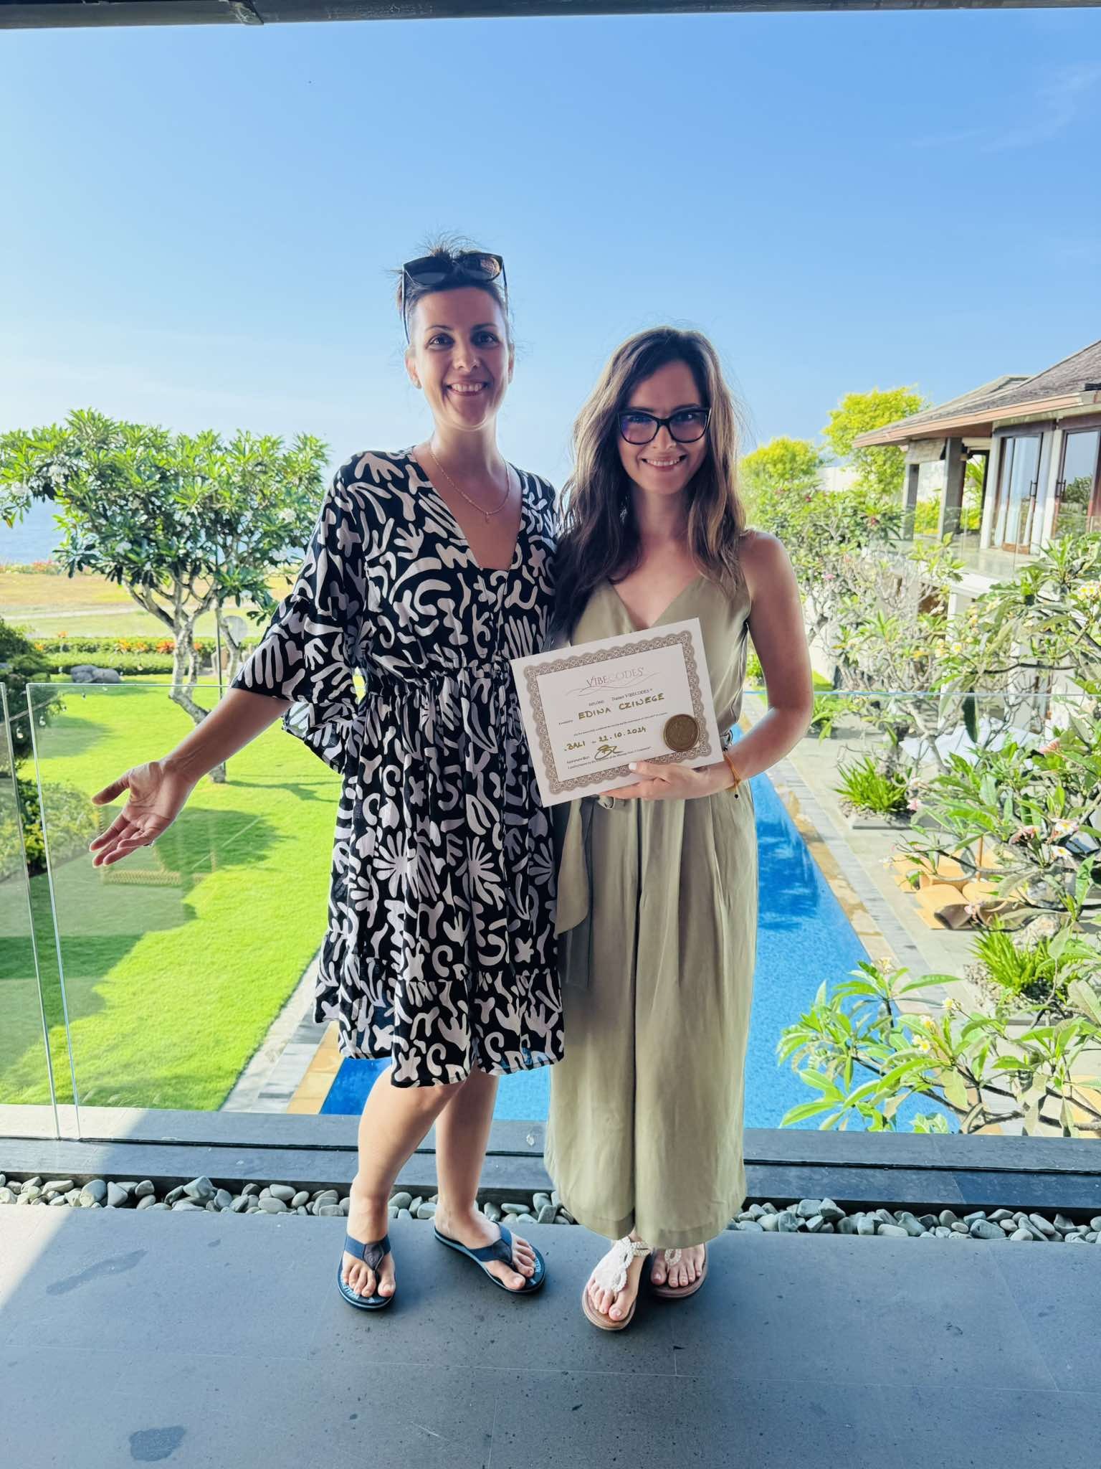
Kellemes látogatást kívánok a weboldalamon, és további információkért, valamint időpontfoglalásért keressen fel a 06-30/246-24-92 -es telefonszámon vagy az alábbi elérhetőségek egyikén.
Várom a mielőbbi találkozást és a visszajelzését a Csernek Hajszalon-ban tett látogatását követően.
Elisabeth
Facebook: CE Massage Instagram: cemassage_ Tiktok: cemassage_ LinkedIn: CE Massage X: CE Massage
Rólam
Elisabeth vagyok, egy nő, akinek olyan története van, mint mindenkinek.
Kétségeken, kérdéseken mentem keresztül, egy olyan úton, amely lehetővé tette számomra, hogy jobban megértsem önmagam, újra kapcsolatba lépjek önmagammal, és végre merjek a saját utamon járni.
Ezt az utat tisztelem ma a hivatásomon keresztül.
Ez vezetett oda, hogy jobban megismerkedjek az 5 kontinens masszázs, Expanse tarápia és Vibecodes kezelésekkel.
5 kontinens masszázs, Expanse tarápia és Vibecodes kezelőként és oktatóként nőket és férfiakat támogatok abban, hogy megtalálják az életük értelmét, megszabaduljanak attól, ami visszatartja őket, és egy békésebb, kiegyensúlyozottabb élet felé haladjanak.

Masszázsaim célja
Küldetésem, hogy segítsek neked újrakapcsolódni – önmagaddal, másokkal,
és azzal az ősi, emberi vággyal, hogy adhass és befogadhass érintést.
Hisszük, hogy az érintés az egyik legősibb és legigazabb formája a kapcsolódásnak.
Egy világban, ahol a zaj és a rohanás elválaszt,
az érintés halkan visszavezet a jelenbe – testedhez, lélegzetedhez, érzéseidhez.
Masszázsaink túlmutatnak az élvezet és a relaxáció szintjén –
emlékeztetnek arra, milyen érzés, amikor valaki
valódi jelenléttel, figyelemmel és mély tisztelettel közelít hozzád.

2.fül : Szolgáltatásaim
2.1: M5C® – Five Continents Massage®
2.2: Expanse terápia®
2.3: Vibecodes®
M5C ® – Five Continents Massage ®
Mert az M5C nem csupán egy technika —
hanem egy komplex gyógyító szemlélet, amely:
- összehangolja a testet, lelket, energiát
- érinti a fizikai, érzelmi és spirituális rétegeket
- aktiválja az öngyógyító folyamatokat
- felszabadítja a szívben tárolt blokkokat
- oldja a múltban lerakódott érzelmi mintákat
- és mély tudatossággal támogatja a vendég belső utazását
Ez a tudás és minőség kivétel nélkül minden kezelés során érezhető.
Mi az 5 Kontinens masszázs?
Az M5C, vagyis az 5 kontinens masszázstechnika egy egyedülálló, mélyen gyógyító érintésmód, amely a világ legősibb és leghatásosabb technikáit kapcsolja össze.
A belső gyógyító erőt és az univerzális energiát egymással összehangolva az M5C lehetővé teszi, hogy a test és a lélek finoman megnyíljon, oldódjon és feldolgozza mindazt, amit hordoz.
Az érintés a gerincoszlop mentén ébreszti fel az életerő (kundalini) áramát, majd ezt az energiát a szívben szabadítja fel — ott, ahol a valódi átalakulás születik.
Az M5C aktiválja a szervezet természetes öngyógyító folyamatait:
felszabadítja a testben raktározott érzelmi lenyomatokat, oldja a feszültséget, és támogatja a fizikai méreganyagok kiáramlását is.
A technika különlegessége, hogy öt kontinens tudását kapcsolja össze egyetlen, harmonikus érintésfolyamban, miközben ötvözi a masszázst, az aromaterápiát és az energetikai kezelést.

Hogyan kell elképzelni az M5C masszázst?
Az M5C masszázst nem egyetlen iskola szerint tanultam, hanem globális tudással tettem rá szert amelyet, intuitív jelenléttel és szívközpontú energiával adok át.
A masszázst két, kimondottan ehhez a technikához készült speciális olajkeverékkel végzem, amelyek támogatják a test megnyílását, az érzelmi oldódást és az energetikai áramlást.
Az M5C masszázs mozdulatai egy meghatározott, tudatos ritmusban követik egymást, finoman végigvezetve a vendéget a világ különböző gyógyító kultúráin.
Az 5 kontinens technikáinak ötvözése – a hagyományokból ihletett technikák:
Shiatsu és Tuina (Ázsia) – energiameridiánok, kiegyensúlyozás, mély jelenlét
Ezek a technikák a meridiánokon keresztül harmonizálják a testet, kiegyenlítik az energiaáramlást, miközben segítenek biztonságosan megnyílni a mélyebb rétegek felé.
Lomi-lomi (Hawaii) – az élet hullámai
A Lomi-Lomi különleges, szakrális mozdulatai a test egészén áthömpölygő hullámokhoz hasonlítanak.
A “Lomi” jelentése: egyedi, isteni érintés — a masszázs így kapcsol össze a lét természetes áramlásával.
Ajurvedikus (India) – ajurvédikus érintés, Marma pontok, csakrák
Az ajurvédikus technikák a csakrákon haladnak végig, Indiába repítve a vendéget.
A Marma pontok érintése mély érzelmi oldást, energetikai tisztulást és belső egyensúlyt hoz.
Svéd és kaliforniai masszázs: feszültségoldás, anatómiai fókusz
A svéd masszázs anatómiai precizitása segít oldani az izmokban tárolt fájdalmat, feszültséget és stresszt.
Itt történik meg a test fizikai megtartása és a mélyebb rétegek elengedésének előkészítése. A kaliforniai masszázzsal pedig az elengedés folyamata könnyebben tud aktiválódni.
Török – dinamikus lazítás és energiaébresztés
A török masszázs dinamikus, ritmikus fogásai hatékonyan lazítják a kéz és láb izmait, életenergiát ébresztve a test végpontjain keresztül.

Masszázsaim célja
Küldetésem, hogy segítsek neked újrakapcsolódni – önmagaddal, másokkal,
és azzal az ősi, emberi vággyal, hogy adhass és befogadhass érintést.
Hisszük, hogy az érintés az egyik legősibb és legigazabb formája a kapcsolódásnak.
Egy világban, ahol a zaj és a rohanás elválaszt,
az érintés halkan visszavezet a jelenbe – testedhez, lélegzetedhez, érzéseidhez.
Masszázsaink túlmutatnak az élvezet és a relaxáció szintjén –
emlékeztetnek arra, milyen érzés, amikor valaki
valódi jelenléttel, figyelemmel és mély tisztelettel közelít hozzád.
3.fül Árlista
90 perc – 5 kontinens masszázs – 47000 Ft
100 perc – 5 kontinens masszázs – 50000 Ft
60 perc – Expanse terápia – 47000 Ft
35 perc Vibecodes kezelés – 40000 Ft
60 perc Vibecodes kezelés és coaching – 50000 Ft
10 alkalmas 5 kontinens masszázs bérlet – 250000 Ft (Az egyes alkalmak között 30 napnál több idő nem telhet el. Kezdés időpontja legfeljebb 30 nap a bérlet vásárlásától számítva.)

4.fül – Galéria

5.fül kapcsolat
Helyszín és megközelítés
A Csernek hajszalon egy utcafrontról nyíló elegáns lakóépület földszintjén található, Budapest VI. kerületében, az Andrássy út és a Hajós utca sarkánál, az Operaház közvetlen szomszédságában - jól megközelíthető, belvárosi környezetben.
Cím
1065 Budapest, Hajós út 13., Magyarország
Nyitvatartás
H 8-20
K 8-20
SZ 8-20
CS 8-20
P 8-20
SZ 8-12
Parkolás
Utcai parkolás lehetséges, fizetős övezetben

Gyakran
Ismételt Kérdések – ez lehet a lap alján is az adatkezelési tájékoztató alatt
Érkezhetek bejelentkezés nélkül? Ha nem, mennyivel korábban kell időpontot foglalnom?
Lehetséges az érkezés bejelentkezés nélkül, viszont nem garantált hogy tudom fogadni.
Érdemes a foglalást minimum 2 órával érkezés előtt véglegesíteni, de akár 1–2 héttel korábban is kérhetsz időpontot.
Ideális foglalási idő: 2–3 nappal előre.
Mikor kell fizetnem? Készpénzzel vagy kártyával lehet fizetni?
A szolgáltatás díját érkezéskor, még a rituálé előtt szükséges kifizetni.
Készpénzzel és bankkártyával is lehetséges a kifizetés.
Mikor érkezzek a helyszínre?
Kérjük, érkezz 10–15 perccel korábban.
Késés esetén a kezelési időt sajnos nem tudjuk csúsztatni.
Milyen ruházatot visel a masszőr?
Munkaruha: Póló és nadrág - vagyis normál ruházatot visel.
Meztelen kezelés nem történik.
A terapeuta képzett és folyamatosan fejlesztett szakember?
Igen. Minden kezelés típushoz (5 kontinens masszázs, Expanse terápia, Vibecodes) külön kezelői és oktatói végzettséget szerzett az International Massage Federation of the 5 Continents - szövetségnél. Folyamatosan képzésekre jár.
Kérhetek extra, eltérő vagy erotikus tartalmú szolgáltatást?
Nem.
Sem erotikus, sem szexuális jellegű szolgáltatás nem elérhető.

Etikett – ez is a lap alján adatkez táj alatt
avagy mire figyelj, ha hozzám érkezel

Ahhoz, hogy valóban ellazulhass, szeretnék tiszta, biztonságos és harmonikus teret biztosítani minden Vendég számára.
Kérlek, hogy foglalás előtt és a kezelés alatt is tartsd szem előtt az alábbi irányelveket, hogy a közös élmény zavartalan, tiszta és emelkedett lehessen.
Alapérték a kölcsönös tisztelet, a határok egyértelműsége és a biztonságos környezet.
A terapeuta biztonsága és méltósága minden körülmények között elsőbbséget élvez.
Köszönöm, hogy a szabályok betartásával Te is hozzájárulsz a harmonikus tér megtartásához
1. A testközeli és speciális érintési technikák nem szexuális jellegűek.
A kezelések célja az önmagaddal való kapcsolódás támogatása, a testi-lelki ellazulás és a jelenlét elérése.
Szexuális szolgáltatást nem nyújtok.
2. A terapeuta engedély nélküli érintése és az illetlen viselkedés szigorúan tilos.
Minden ilyen eset azonnali kezelésszüneteltetést és jogi következményeket von maga után.
Köszönöm a kölcsönös tiszteletet.
3. Alkohol vagy tudatmódosító szer hatása alatt álló vendégeket, illetve 18 év alattiakat nem fogadok.
4. Kérem vendégeimet a tiszteletteljes kommunikációra és a kölcsönös megbecsülésre.
A tér biztonsága és harmóniája közös felelősségünk.
5. Bejelentkezés nélkül is fogadok vendéget
Fenn áll hogy épp kezelést tartok és emiatt nem tudom fogadni a vendéget, ezért ajánlott az előzetes foglalás legalább 2 órával érkezés előtt.
6. Kérlek, hogy lemondás esetén legalább 4 órával korábban értesíts.
Kérlek, ha nem tudsz mégsem eljönni, jelezd számomra.

Adatkezelési tájékoztató- lap alján

